大学生创新创业训练计划管理系统
学生操作指南
登录网址：http://114.220.75.43:1002/，点击用户登录按钮，输入账号和密码进行登录；（若登录后弹出修改密码界面，请按照页面提示规则修改密码；账号为学号，默认密码为学号，若忘记密码可联系学院管理员进行查看或重置）
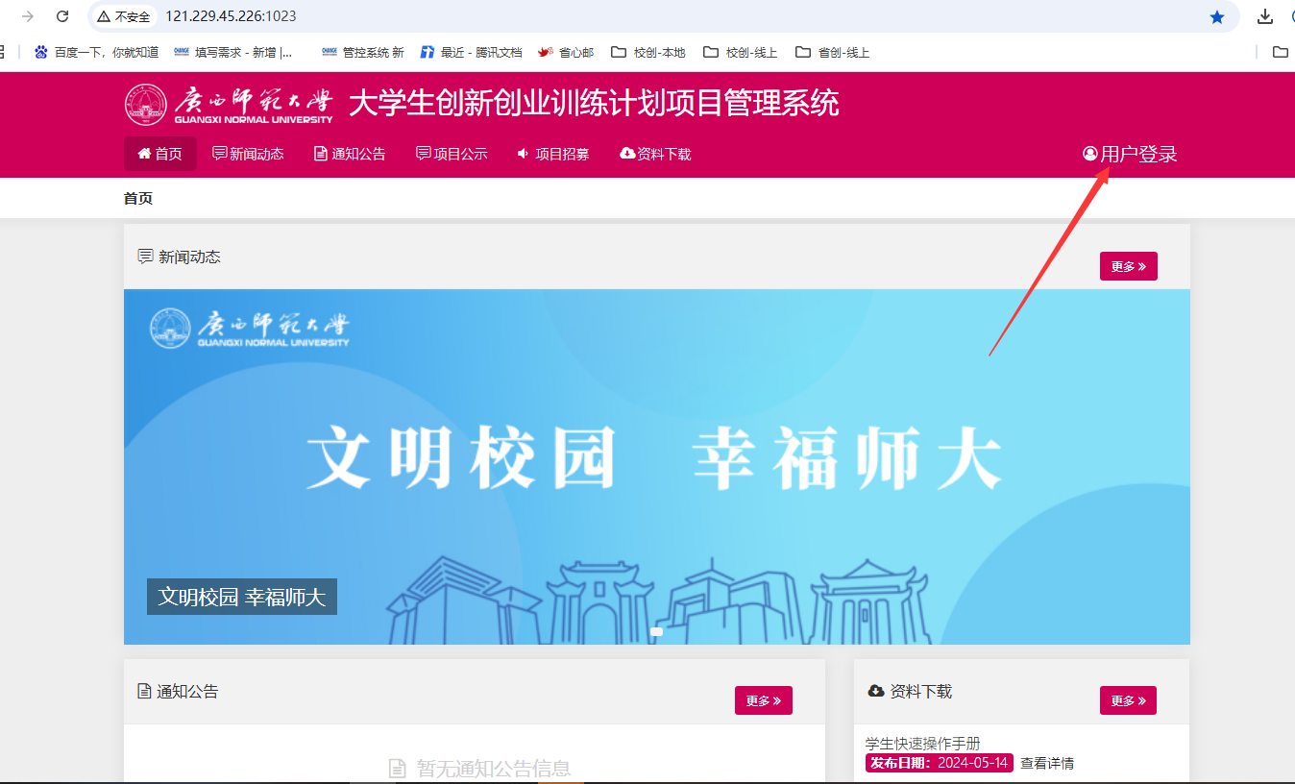

一、学生申报项目
点击左侧导航栏“立项管理”-“申报项目”点击“新增”按钮申报项目，若不确定填写的内容为定稿，可点击“暂存”。暂存后还可以不断修改申请书的内容，提交后则不能修改申请书中内容。
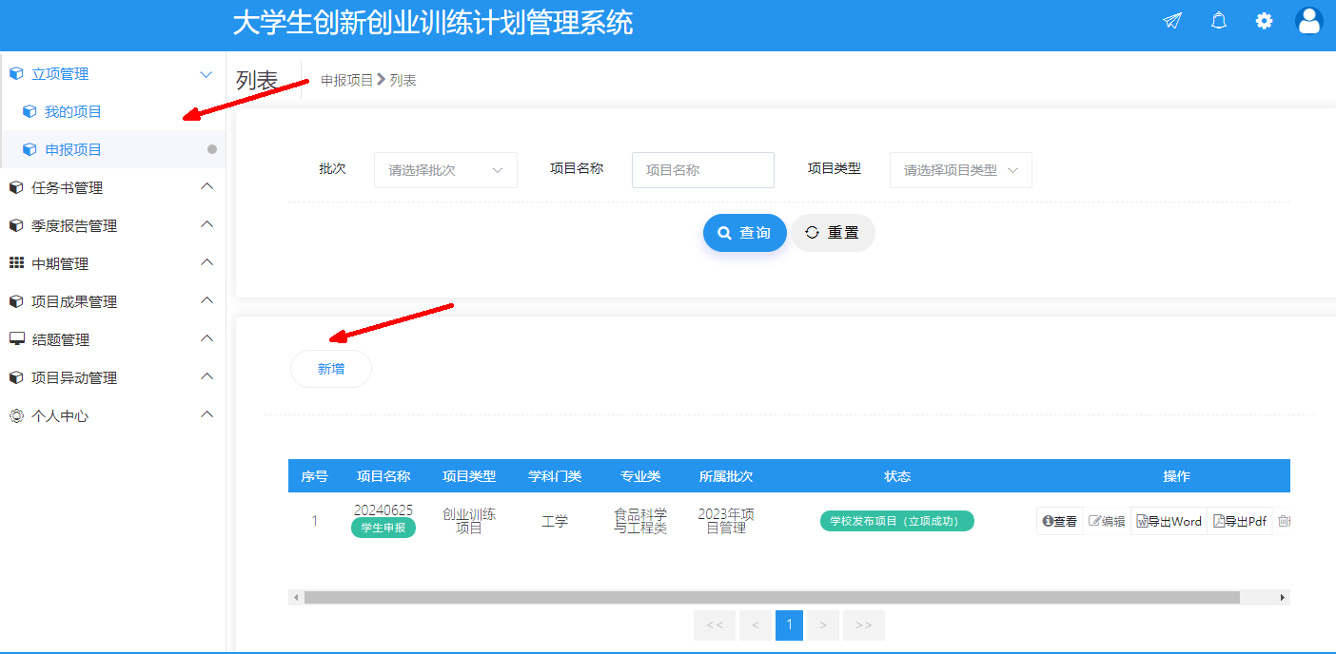
注：
1.文本框从word或其他页面复制粘贴到文本框时，鼠标右击选择纯文本粘贴，在系统内调整字体格式或使用一键排版；
2.图片点击文本框上方“图片”按钮，插入图片后调整下图片比例（建议图片比例调整为50%，避免导出图片显示不全）；
3.立项、中期、结题报告填写完成后可先暂存，点击“操作列”导出按钮，确认格式和内容无问题后即可提交；
4.学生点击操作列“查看”按钮，即可查看各阶段状态、进程及填报内容

二、学生填报中期检查
点击左侧导航栏“中期管理”-“中期检查管理”-“填报中期检查”，在弹出页面列表的最后列“操作”栏点击“填报”。逐项填写完成，点击提交即中期检查提交成功，您可以联系或者提醒指导教师进行审核。提交中期检查后，可以导出，不可删除和修改。
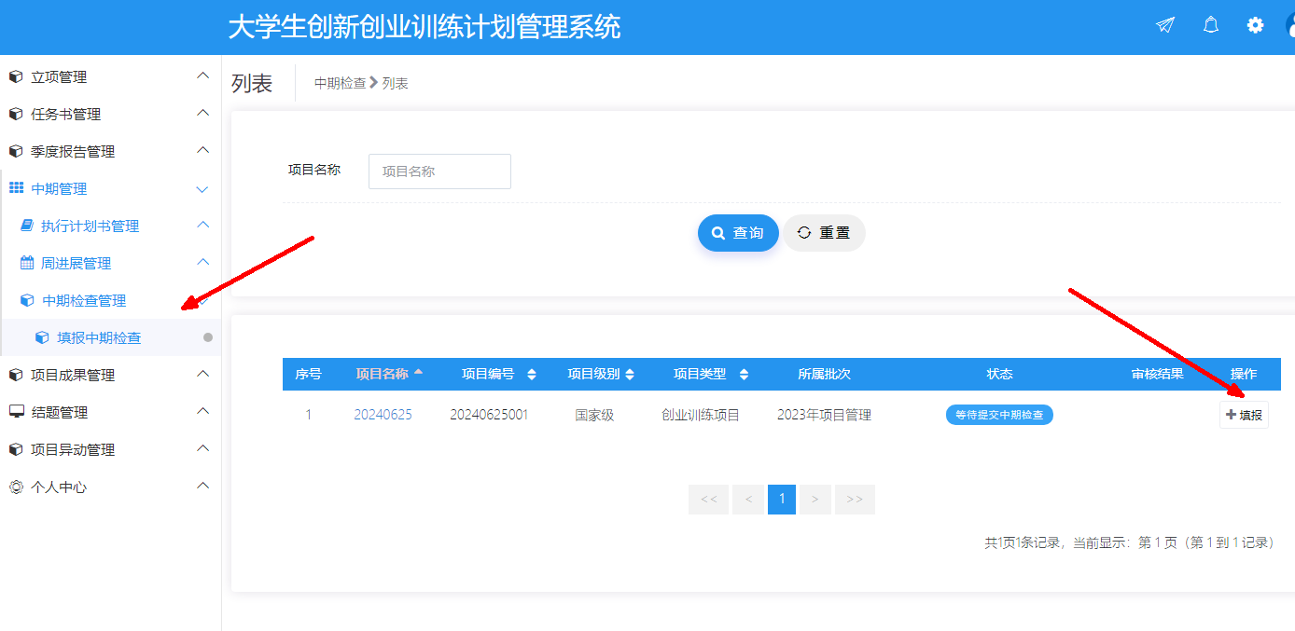
注：文本框从word或其他页面复制粘贴到文本框时，鼠标右击选择纯文本粘贴，在系统内调整字体格式或使用一键排版；
图片点击文本框上方“图片”按钮，插入图片后调整下图片比例（建议图片比例调整为50%，避免导出图片显示不全）；
填写完成后可先暂存，点击“操作列”导出按钮，确认格式和内容无问题后即可提交；

三、学生填报项目成果
点击左侧导航栏“项目成果管理”-“提交成果”，在弹出页面列表的最后列“操作”栏点击“新增”。在填报页面填入发表论文、申请专利、竞赛获奖、参加学术会议、创业情况等。如有页面字段无法涵盖的内容，请在相应成果“备注”栏填写说明情况。

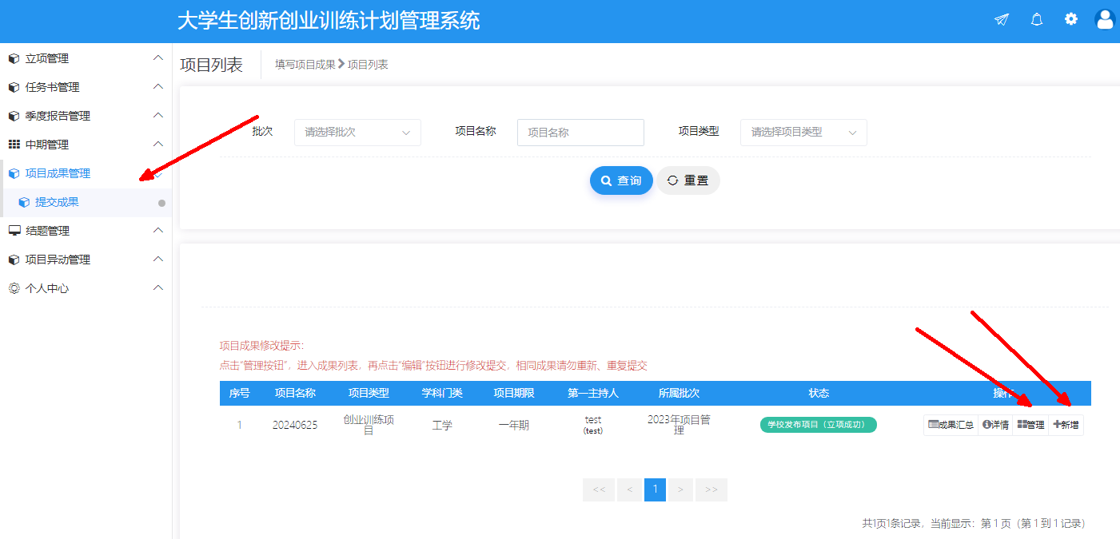
四、学生填报结题
填报结题前需要提交中期检查，点击左侧导航栏“结题管理”-“填报结题”，在弹出页面列表的最后列“操作”栏点击“新增”。逐项填写完成，点击提交即结题报告提交成功，您可以联系或者提醒指导教师进行审核。提交结题报告后，可以导出，不可删除和修改。
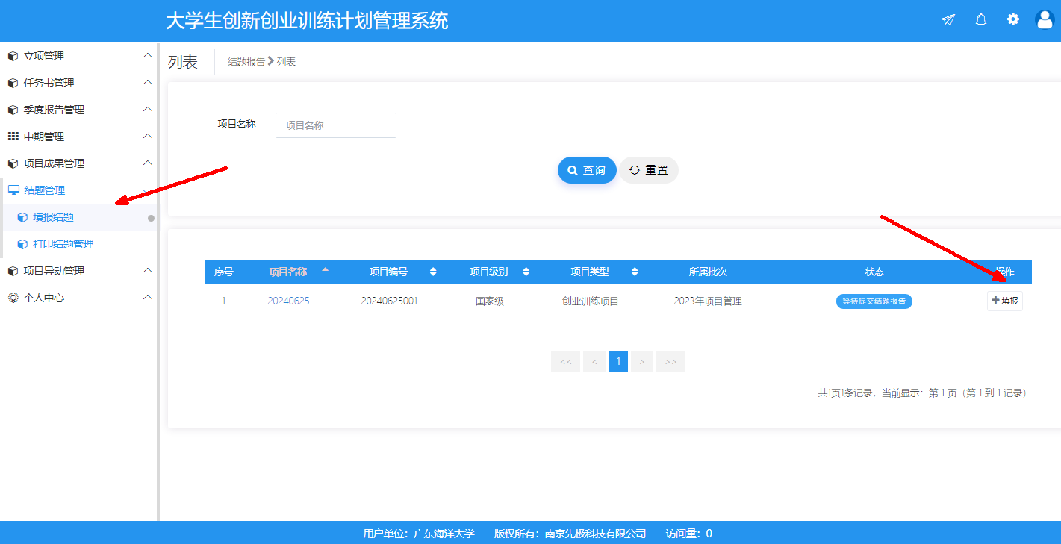
注：富文本框从word或其他页面复制粘贴到文本框时，鼠标右击选择纯文本粘贴，在系统内调整字体格式或使用一键排版；
图片点击文本框上方“图片”按钮，插入图片后调整下图片比例（建议图片比例调整为50%，避免导出图片显示不全）；
填写完成后可先暂存，点击“操作列”导出按钮，确认格式和内容无问题后即可提交；

五、学生申请项目变更（申请延期和结题同理）
点击左侧导航栏“项目异动管理”-“项目变更申请”，页面上点击“管理”按钮进入变更申请列表页面，再点击“新增”按钮，进入申请页面逐项填写。若不确定可点击暂存，此时可以修改或删除变更申请，若点击提交即申请完成，等待审核。列表页面，点击详情按钮，可查看申请的具体进度和审核意见。
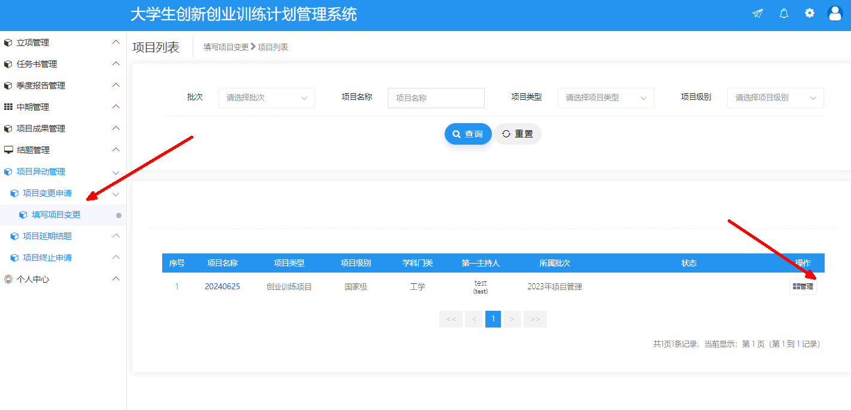
注意事项：
1.立项、中期、结题等需要项目负责人填报
2.富文本框从word或其他页面复制粘贴到文本框时，鼠标右击选择纯文本粘贴，在系统内调整字体格式或使用一键排版；
3.图片点击文本框上方“图片”按钮，插入图片后调整下图片比例（建议图片比例调整为50%，避免导出图片显示不全）；
4.填写完成后可先暂存，点击“操作列”导出按钮，确认格式和内容无问题后即可提交；
5.学生点击操作列“查看”按钮，即可查看各阶段状态、进程及填报内容。

大学生创新创业训练计划管理系统
指导教师快速操作指南
登录网址：http://114.220.75.43:1002/，点击用户登录按钮，输入账号和密码进行登录；（账号和密码默认为工号，注若登录后弹出修改密码界面，请按照页面提示规则修改密码；忘记密码可联系学院管理员进行查看或重置）

一、立项审核
指导教师登录系统后，点击立项管理—指导教师审核项目菜单后，在页面上教师可查看待审核的项目，点击页面列表“操作”列“审核”按钮进入审核页面。指导教师点击审核进入审核页面后，选择审核状态（并填写审核意见）后点击提交即指导教师审核项目完成。
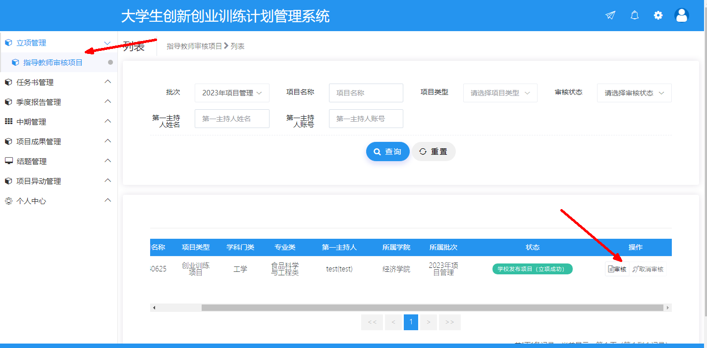

二、中期管理

（一）中期检查
学生提交中期检查后，指导教师登录系统点击中期管理---中期检查管理---指导教师审核菜单，点击页面列表“操作”列“审核”按钮进入审核页面，选择审核状态（并填写审核意见）后点击提交即指导教师审核完成。

三、结题管理

（一）审核结题报告
指导教师点击结题管理---指导教师审核菜单，可查看自己所指导项目的结题报告信息，页面中点击项目名称可查看项目详细信息，点击页面列表“操作”列“审核”按钮进入审核页面，选择审核状态（并填写审核意见）后点击提交即指导教师审核结题报告完成，如下图所示：
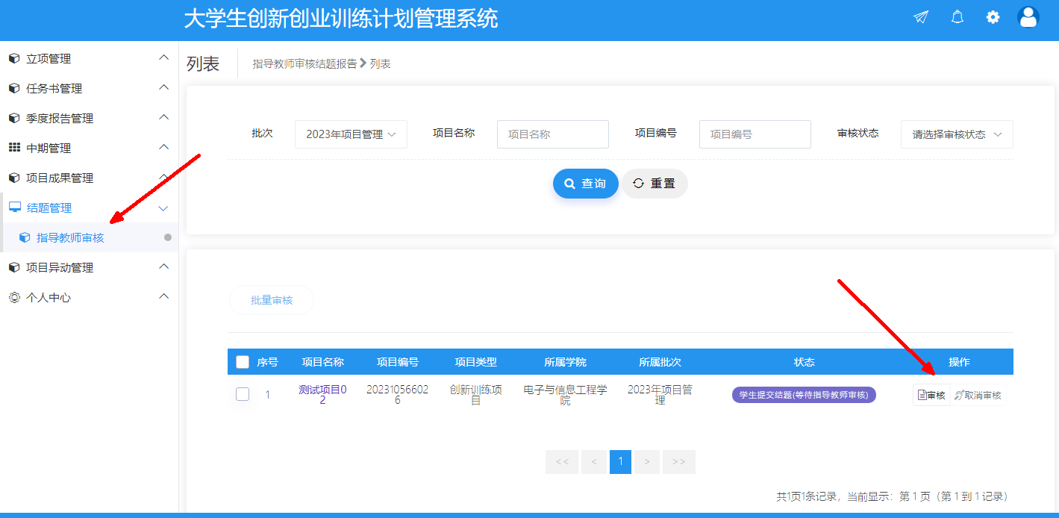

四、项目成果管理

（一）教师审核项目成果
教师点击项目成果管理---教师审核项目成果菜单，选择批次后页面上点击“审核”按钮进入审核页面或批量审核成果。

五、项目异动管理

（一）指导教师审核项目变更/项目延期/终止
指导教师可以查看并审核所有自己所指导的项目的变更/延期/终止申请，选择批次后点击项目列表操作字段下的“审核”按钮，进入审核页面，提交审核结论（分“审核通过”、“退回修改”），支持批量审核。

